**¿¿que es la gimnasia ritmica??**

**La gimnasia: rítmica es un un deporte para el que se necesita una gran dosis de creatividad, que deja lugar a la imaginación, como casi todas las disciplinas relacionadas con la música y la expresión corporal, así como las modalidades de la danza.**

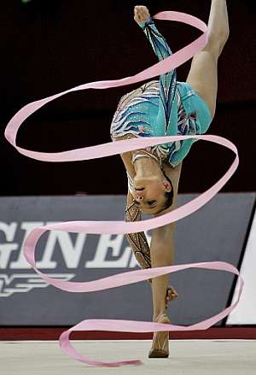

**Historia de la gimnasia**

**La gimnasia rítmica moderna fue desarrollada a finales de la década de 1950. En este deporte, sólo para mujeres, las disciplinas se caracterizan por el uso de accesorios como pelota, mazas, aro, cuerda y cinta que acompañan a la música. Es un deporte olímpico en el que sólo pueden participar mujeres.**

**La gimnasia rítmica es un deporte que data de muchos años atrás, desarrollándose la más moderna a fines de la década de los cincuenta. Los campeonatos del mundo se celebraron por primera vez en 1963 y este deporte fue incluido como disciplina olímpica el año 1984. Se instituyó una copa del mundo en 1983, se celebró de nuevo en 1986 y desde esa fecha es celebrada cada cuatro años.**

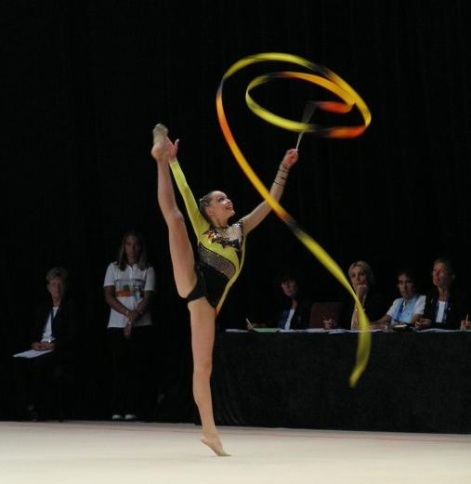

**La gimnasia en años pasados ya había comenzado iniciarse, pero sin embargo, no se trataba de una gimnasia rítmica como es definida la de hoy. Dentro de ella se encontraba ejercicios de los cuales hoy día forman parte de la gimnasia deportiva, de la gimnasia rítmica e incluso en ocasiones del ballet.**

**En 1904 III juegos olímpicos en Sant Louis (Missouri, EE.UU.) empezaron a incorporarse ejercicios con las mazas dentro de la modalidad de gimnasia q hoy es un componente mas de la rítmica. En 1928 Ámsterdam donde por primera vez empezaron a competir las mujeres, aunque hasta 1936 no fue cuando la gimnasia femenina empezó a formar parte de los programas olímpicos de forma oficial.**

**Hasta que en 1988 en Seúl, la gimnasia rítmica como tal ya entro a formar parte de las olimpiadas a nivel competitivo y finalmente 1992 se consolido como deporte oficial en las olimpiadas celebradas en Barcelona**

**ACTUALIDAD DE LA G. RÍTMICA**

**Hoy día la gimnasia rítmica ya se trata de un deporte oficial y reconocido a nivel mundial, aunque se trata de una modalidad poco valorada. Aun así la pontecia que poseen, las características de este deporte esta creando una pequeña y lenta evolución q provoca el q cada vez la gimnasia rítmica este mas valorada o sea simplemente mas apreciada. Actualmente encontramos aportaciones de la gimnasia deportiva o artística a la rítmica. Existen varios elementos de suelo q se empiezan a incorporan a las coreografías y que provocan ejercicios aun mas vistosos de lo que ya consigue la gimnasia rítmica por si sola.**

**La gimnasia rítmica es uno de los deportes mas creativos y que deja mas lugar a la imaginación de la persona. En rítmica , las gimnastas, de 4 o 5 años hasta el final de la adolescencia, se buscan lograr exhibiciones originales donde se realiza bajo una nota musical, donde el participante ejecuta 5 pruebas diferentes(aro, cuerda, mazas, pelotas y lazo), pero en individuales solo se realizan 4. La competición individual consta de ronda clasificatoria y semifinales. Son calificadas por 14 jueces**

**La gimnasia rítmica solo es para chicas y se realizan dos pruebas: individua(desde 1984) y competición por equipos(desde 1936) aunque otras modalidades de gimnasia como la artística, es mixta. En las diferentes disciplinas de este deporte no solo la técnica es un elemento esencial. También la música ya que sin ella seria imposible hacer coreografía, ni ejercicios se suelo con las mazas, la pelota, o al cinta.**

**La gimnasia rítmica, para competiciones oficiales se realiza en gimnasios de por lo menos 8 m de altura con un tapete de 13 13 m, con una zona de seguridad de 1 m por todos los lados. El tapete es especial, ya que debe absorber la energia producida por los ejercicios y proteger a las gimnastas si se caen**

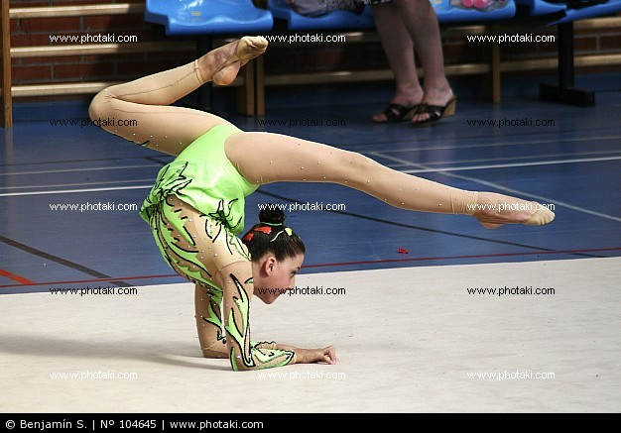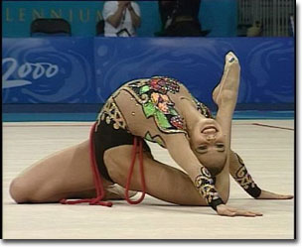

**Gimnasia ritmica**

**valentina**